**智能空调加湿控制器使用说明书**

1. **工作参数**

供电范围：DC24V-72V

工作温度：-40度~85度

开关机/确认

1. **控制器结构**

控制面板信号定义：

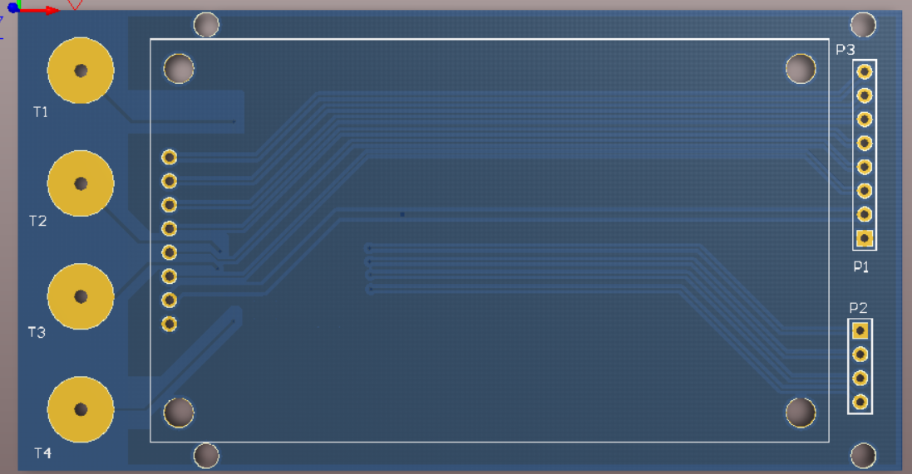

模式选择按键

加按键

减按键

压缩机供电接口,输出电压12V

按键从左到右依次定义为MODE、INC、DEC、POWER四个按键，具体功能如下定义：

压缩机供电接口,输出电压12V

压缩机供电接口,输出电压12V

开关机/确认：长按开关机，短按启动或者停止工作

模式选择按键:短按切换四种工作模式(制冷、制热、制冷+加湿、快速制冷+加湿)，在系统工作的情况下长按该按键后，数码管循环显示当前运行参数，比如温度，湿度，压缩机速度等信息

INC、DEC：配合MODE按键设置各种工作模式下的温度；